CURRICULUM VITAE
MAXIMILIANO WITIS (ARQUITECTO U.B.A.)

Matrícula Nº: 1144 / 3, R.N  Cuit: 20-17761884-6  Fecha de nacimiento: 7 de agosto de 1965  Edad: 50 años  Estado civil: Casado  Nacionalidad: Argentino  Dirección: Manuel Ugarte 2465, CABA  Tel. (011) 4788-8453  Cel. (011) 1564703611  E mail: arquiwitis@hotmail.com | 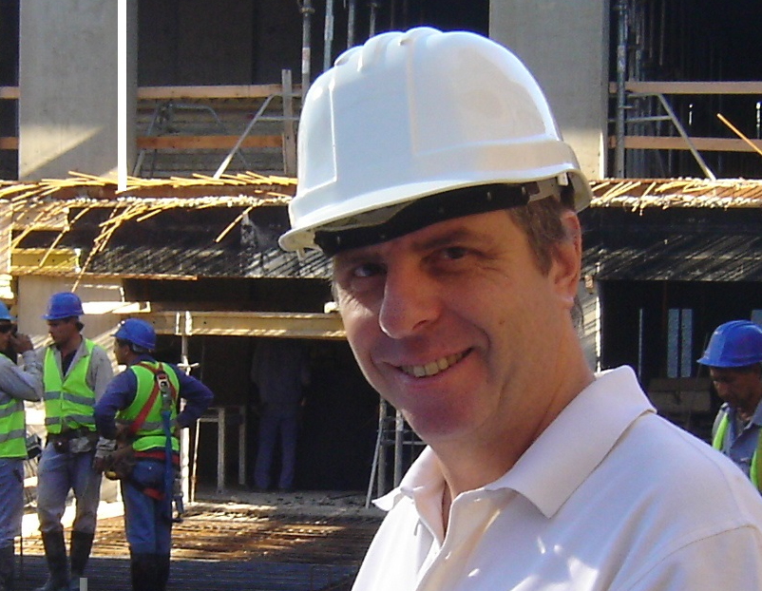

OBJETIVO LABORAL
Satisfacer mis expectativas tanto laborales como económicas en un clima laboral fraterno de respeto y armonía. Poseo flexibilidad suficiente para adaptarme a un clima de trabajo que exija un alto requerimiento de calidad. Poseo experiencia tanto en Auditoria, Dirección, Jefatura o Coordinación de obras civiles.

EXPERIENCIA LABORAL

Jefe de Obra: En la constructora “Proyectos y Servicios Constructora SA” estuve realizando hasta fin de 2014 la Jefatura de Obra de 2 torres en propiedad horizontal ( 34.000 m2) ubicadas en la esquina de la Av. del Libertador esq. Sucre, Ciudad Autónoma de Buenos Aires.
La Dirección de obra encargada del emprendimiento es el “Estudio Ianuzzi-Colombo” y el gerenciamiento de la obra está en manos de la desarrollista “Qualis Develpment” .
A comienzo de 2015 me encomendaron la construcción de 2 torres de Propiedad horizontal en el centro de Tigre, Prov. de Buenos Aires. (32.000 m2). Recientemente he finalizado mi relación contractual con la constructora “P y S” donde estuve ejerciendo la jefatura de obra de este emprendimiento denominado “Tigre Park Tower” (Real Investment Trust S.A). Las torres constan de un nivel de Subsuelos, Planta Baja, Entrepiso y 19 pisos de viviendas. La dirección de obra está a cargo del estudio “Álvarez-Grosso”.
http://realinvesttrust.com/tigre.php
(Proyectos y Servicios Constructora SA) (Abril 2014-Julio 2015)

Director de obra: En el estudio del Arq. Justo Solsona M/SG/S/S/S estuve realizando las Torres "Al Rio 2" ubicadas en Vte. López, Provincia de Buenos Aires. Se trato de la construcción de 2 torres de propiedad horizontal que totalizan 38.966 m2 unidas con 3 puentes de 4 niveles cada puente. Las torres constan de un basamento compuesto por 3 Subsuelos de estacionamientos, Planta Baja. Entrepiso, 1er pisos y 27 pisos de viviendas con una terraza destinada a sala de maquinas y apoyo. El estudio de arquitectura en el que estuve trabajando reporta a un importante grupo desarrollador de Zona Norte del Gran Buenos Aires llamado "Ribera Desarrollos SA". La constructora encargada de la construcción fue “Caputo SA”. http://www.alrio.com.ar/proyecto.php?accion=descripcion
(M/SG/S/S/S – Estudio Solsona y Asociados) (Septiembre 2013 - Abril 2014)

Auditor de Obra: A fines de septiembre de 2013 he finalizado mi relación laboral con el Banco Hipotecario (Gerencia de Proyectos urbanísticos) donde estuve trabajando como “Auditor de Obra” del Plan Pro. Cre. Ar (Programa de Crédito Argentino) en el puesto de Auditor de Obra. Estuve trabajando en la evaluación técnica y puntuación de los Proyectos presentados por los distintos oferentes y en la toma de entrevistas como también en la calificación de los distintos candidatos a Directores de Obra según sus antecedentes y según una matriz de ponderación. Asimismo realice visitas semanales de auditoría de obra y en la realización de informes de predios como ser Canning, Ing. Jacobacci, Ranchos Manzana 174 y Ranchos vías. Predios de entre 60 y 360 viviendas.
http://www.procrear.anses.gob.ar/proyecto-urbanistico/canning-14
(Banco Hipotecario- Plan Pro.Cre.Ar) (Febrero 2013 – Agosto 2013)

Director de Obra: En el estudio “Aslan Ezcurra” estuve realizando la licitación y la Dirección de obra de un edificio perteneciente a la “Cámara Argentina de Comercio” ubicado en zona Tribunales. Se trató de un edificio con fines educativos de cursos de grado y post grado en comercio exterior que ha requerido de todos los adelantos en cuanto a confort utilizando entre otras cosas ascensores regenerativos. Asimismo he realizado en simultaneo la dirección de obra de una estación de servicio perteneciente a YPF en Opessa Olivera en zona Flores Sur donde hemos realizado ampliaciones y modificaciones. Acorde a mis labores de Arquitecto Director y coordinador de obras he realizado los cronogramas en Project, aprobado de certificados según avance de obra, trato directo con personal jerárquico de la “CAC”, coordinación en general.
http://cac.com.ar/noticia/cristina_kirchner_inauguro_el_nuevo_edificio_de_la_CAC_3145
(Aslan y Ezcurra) (Octubre 2010 – Noviembre 2012)

Jefe de Obras: En la Constructora Internacional de Fernando Robles estuve realizando la Jefatura de obra de 2 edificios en Palermo Queens. Mi labor consistió en cronograma las obras, realizarlas de manera eficiente de acuerdo a los planos, atender y solucionar reclamos de unidades ya vendidas. Aquí he trabajado de manera "Part time" todas las mañanas.
https://es-la.facebook.com/fernandorobles.arquitectura
(FR Proyectos Y Construcciones) (2010)

Director de Obra: En el estudio Internacional de los Arquitectos "Edgardo Minond y Mathias Kloss" (Chile) estuve realizando la dirección de obra de dos casas de estilo moderno contemporáneo. Una de las obras esta ubicada en la calle Evaristo Carriego y Malaver (quinta presidencial, Olivos). La segunda de las obras esta ubicada en el Barrio Casuarinas en San Isidro, Prov. de Buenos Aires. Ambas casas fueron premiadas y publicadas en revistas y libros especializados de Arquitectura.
http://divisare.com/projects/216936-Mathias-Klotz-Edgardo-Minond-House-L
(Edgardo Minond y Mathias Kloss) (2010)

Director de Obra: Durante el 2009 fui convocado y me he sumado al equipo de trabajo de los hermanos Sáenz, para trabajar junto a ellos como Director de Obra. La obra por la cual fui convocado se trata de un edificio de 2 módulos ubicado en Blanco Encalada 3651, Capital Federal. (5000 m2)
http://www.estudiosaenz.com/vivienda_blanco_encalada_1.html
(Estudio Sáenz) (2009)

Jefe de Obra: He realizado la jefatura de obra de dos viviendas unifamiliares de estilo Francés en el barrio de caballito, Capital Federal.
http://rsalasycia.com.ar/
(Constructora Rafael Salas y Cia. S.R.L) ( 2008-2009)

Jefe de obra: Realicé la jefatura de obra de una casa encargada por el estudio “Gernaert Willmar & Goyenechea Matias S.H en el Barrio Golf de Nordelta. Asimismo la refacción de un departamento en una torre de Aisenson en el barrio Belgrano; y la también la terminación del laboratorio “Casasco” en Pilar, Prov. De Buenos Aires.
https://plus.google.com/107019502420178805347/about?gl=ar&hl=es-419
(Constructora Hermógenes Scalise) (2007-2008).

Director y coordinador de obras: Trabajé como responsable de la dirección general del estudio y de la dirección y coordinación de obra de diez viviendas unifamiliares en simultáneo. Trabajé en equipo con el sector de proyecto, coordinación de los trabajos y compras de materiales, cronogramas de obras en Project y Excel. Dirección de obra de viviendas de estilo modernista contemporáneo.
http://www.maneirovazquez.com.ar/obras.html
(Estudio Maneiro – Vázquez, Cariló, Partido de la Costa Provincia. de Buenos Aires) (2007).

Proyecto y Dirección de obra de arquitectura comercial: Trabajos en estudio de planeamiento y reingeniería inmobiliaria. Cronogramas de obra, proyectos y detalles de obra. Trato directo con el cliente. Realicé trabajos para: Cheeky, Toyota y Editorial Sudamericana. La especialidad del estudio es la construcción de oficinas.
http://www.baplanning.com/
(Estudio de Reingeniería Inmobiliaria - Buenos Aires Planning) (2006-2007).

Proyecto y jefatura de obra de Banco Ciudad en Retiro: Jefatura de obra del Banco Ciudad de Buenos Aires, Av. de los Inmigrantes 1950, Retiro, Ciudad Autónoma de Buenos Aires. Relación y trato directo con directores y arquitectos del Banco Ciudad De Buenos Aires.
http://www.bboarquitectos.com.ar/?page_id=142
(Estudio BBO. OETS & ASOC SRL) (2006).

TRABAJOS ANTERIORES

Patagonia Log Homes & Designs:.- Bariloche, Provincia de Río Negro (2004-2005).
Dirección de Parques Nacionales: Bariloche, Prov. de Río Negro (2003-2004).
Inversiones del Sur S.R.L: Bariloche, Provincia de Río Negro (2001-2002).
Estudio Michaleje y Asociados: Provincia. de Buenos Aires (1997 - 2000).
Estudio Solorzano & Witis: Provincia de Buenos Aires (1993-1996).
Estudio Luis Grossman: Provincia de Buenos Aires (1992).

ESTUDIOS CURSADOS

Universitarios: Facultad de Arquitectura, Diseño y Urbanismo. (1985 – 1991).

Secundario Internacional: Cómplexe Scolaire de Valbonne, Francia. (1983)

Secundarios: Escuela del Sol, Argentina. (1976-1982)

Idiomas: Francés (Alianza Francesa), Ingles (Instituto I.C.A.N.A), Portugués e Italiano (Dante Alighieri)

OTROS ESTUDIOS

Eseasde - Centros de Estudios NAyC: Curso Intensivo “Código de Planeamiento de la ciudad de Buenos Aires”. Disertante: Arq. Silvia E. Alfie. (2013)

Sociedad Central de Arquitectos: Certificate of Completion by Autodesk Autocad 2D Basic & Advanced Level. Instructor: Arq. Cristina Luraschi.Certificate of Completion by Autodesk Autocad 3D VIZ Level I. Instructor: Arq. Natacha Benzi. Subcomisión de cursos MS Project Básico Instructor: Arq. Cristina Luraschi (2006)

Instituto Vasco Argentino de Formacion tecnológica: Autocad 2000. 2 Dimensiones y 3 Dimensiones (2002)

Instituto de la construcción en Seco e Industrializada (INCOSE). Sistema Pentawall Poliestireno y Malla de Acero Soldada. Disertante: Arq. Pablo Ibelli. (1998).

Sociedad Central de Arquitectos: El Mercado Inmobiliario – Disertante Prof. Héctor Nefer Rey. (1993).

